РОСТОВСКАЯ ОБЛАСТЬ, МИЛЮТИНСКИЙ РАЙОН
СОБРАНИЕ ДЕПУТАТОВ МИЛЮТИНСКОГО
СЕЛЬСКОГО ПОСЕЛЕНИЯ

РЕШЕНИЕ
№ 22
30.04.2013г. ст. Милютинская

Об определении границ прилегающих
к некоторым организациям и объектам территорий,
на которых не допускается розничная продажа
алкогольной продукции

В соответствии с Федеральным законом от 06.10.2003 № 131-ФЗ «Об общих принципах организации местного самоуправления в Российской Федерации», Федеральным законом от 22.11.1995 № 171-ФЗ «О государственном регулировании производства и оборота этилового спирта, алкогольной и спиртосодержащей продукции и об ограничении потребления (распития) алкогольной продукции», Постановлением Правительства Российской Федерации от 27.12.2012 № 1425 «Об определении органами государственной власти субъектов Российской Федерации мест массового скопления граждан и мест нахождения источников повышенной опасности, в которых не допускается розничная продажа алкогольной продукции, а также определении органами местного самоуправления границ прилегающих к некоторым организациям и объектам территорий, на которых не допускается розничная продажа алкогольной продукции», Собрание депутатов Милютинского сельского поселения

РЕШИЛО:
- Утвердить Перечень организаций культуры, культовых, физкультурно-оздоровительных и спортивных учреждений, оптовых и розничных рынков и прилегающих к ним территорий, на которых не допускается розничная продажа алкогольной продукции с содержанием этилового спирта более 0,5 процентов объема готовой продукции (приложение №1).
- Утвердить Перечень детских, образовательных и медицинских организаций и прилегающих к ним территорий, на которых не допускается розничная продажа алкогольной продукции с содержанием этилового спирта более 0,5 процентов объема готовой продукции (приложение №2).
- При установлении конкретных границ прилегающих территорий для поселения минимальное значение расстояния измеряется по тротуарам, пешеходным дорожкам и пешеходным переходам от входа для посетителей объектов, указанных в Приложениях № 1, 2, либо входа на их территорию (при ее наличии) до входа для посетителей предприятия розничной торговли или общественного питания, осуществляющих розничную продажу алкогольной продукции. Измерение расстояний осуществляется по кратчайшему маршруту движения пешехода:
- расстояние от организаций культуры, культовых, физкультурно-оздоровительных и спортивных учреждений, оптовых и розничных рынков до предприятий розничной торговли или общественного питания, осуществляющих розничную продажу алкогольной продукции минимальным значением расстояния считать 30 метров (+30% до максимального возможного значения – 39 метров);
- расстояние от детских, образовательных и медицинских организаций до предприятий розничной торговли или общественного питания, осуществляющих розничную продажу алкогольной продукции минимальным значением расстояния считать 30 метров (+30% до максимального возможного значения – 39 метров);
4. Утвердить схемы границ прилегающих территорий для каждой организации и (или) объекта, указанных в Приложениях 1, 2 настоящего решения (приложение №3).
5. Опубликовать решение в общественно-политической газете «Луч» и разместить на официальном сайте администрации Милютинского сельского поселения в сети «Интернет».

Глава Администрации
Милютинского сельского поселения М.Л.Вернигоров

Приложение № 1
к решению Собрания депутатов
Милютинского сельского поселения
от 30.04.2013 № 22

ПЕРЕЧЕНЬ
организаций культуры, культовых, физкультурно-оздоровительных и спортивных учреждений, оптовых и розничных рынков, на прилегающих территориях которых
не допускается розничная продажа алкогольной продукции с содержанием этилового спирта более 0,5 процентов объема готовой продукции

№ п/п | Наименование объекта | Местонахождение
1. | МБУК «Кузнецовский СДК» | х.Старокузнецов пер.Культурный,6
2. | «Терновской СК» | х.Терновой ул.Городская
3. | МУ «Отдел культуры Администрации Милютинского района» | ст.Милютинская  ул.Комсомольская,32
4. | МБУ «Милютинский районный дом культуры» | ст.Милютинская  ул.Комсомольская ,32

Приложение № 2
к решению Собрания депутатов
Милютинского сельского поселения
от 30.04.2013 № 22

ПЕРЕЧЕНЬ
детских, образовательных и медицинских организаций и прилегающих к ним территорий, на которых не допускается розничная продажа алкогольной продукции с содержанием этилового спирта более 0,5 процентов объема
готовой продукции

№ п/п | Наименование объекта | Местонахождение
1. | МБУЗ «ЦРБ» Милютинского р-на | ст.Милютинская ул.Гагарина, 24
2. | Терновской ФАП | х.Терновой ул.Городская 1
3. | ФАП х.Широкий Лог | х.Широкий Лог
4. | МБОУ ДОД «Милютинская ДЮСШ» | Ст.Милютинская  Ул.Павших Героев,47
5. | МБОУ ДОД «Милютинская ДШИ» | Ст.Милютинская  Ул.Комсомольская,39
6. | МБОУ Терновская основная общеобразовательная школа | Х.Терновой Ул.Линейная 3/1
7. | МБОУ Милютинская СОШ | Ст.Милютинская Ул.Павших Героев,43
8. | МБУЗ «Центральная районная детская больница» | Ст.Милютинская Ул.Павших Героев
9. | МБДОУ Детский сад №1«Солнышко» | Ст.Милютинская Ул.Советская,37

Приложение 3
к решению Собрания депутатов
Милютинского сельского поселения
30.04.2013г. №22

Схема границ прилегающих территорий МБУК «Кузнецовский СДК»

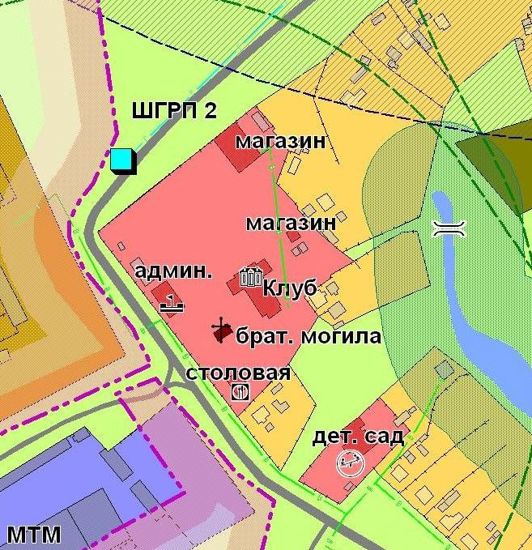

Схема границ прилегающих территорий МБУЗ ЦРБ«Милютинского района»

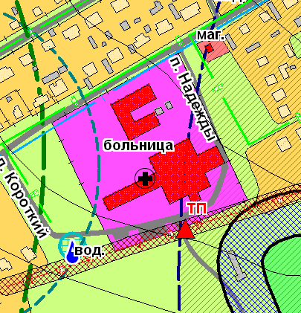

Схема границ прилегающих территорий «Терновской СК»

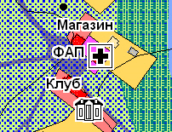

Схема границ прилегающих территорий «Терновской ФАП»

Схема границ прилегающих территорий «Широко Логовский ФАП»

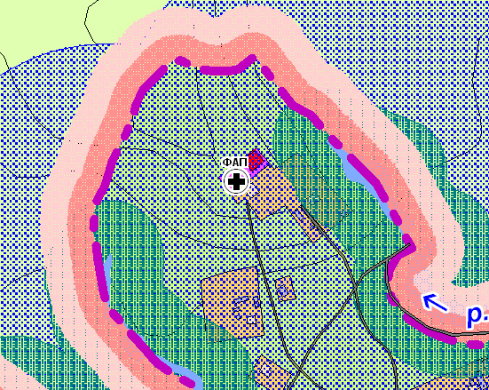

Схема границ прилегающих территорий
«МБОУ Терновская основная общеобразовательная школа»

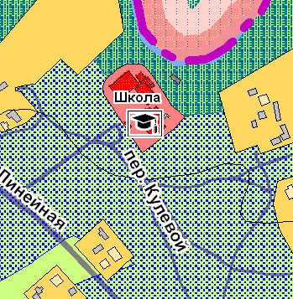

Схема границ прилегающих территорий
МБО УДОД «Милютинская ДЮСШ»

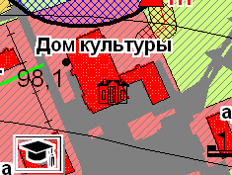
ДЮСШ

Схема границ прилегающих территорий
МБОУ Милютинская СОШ

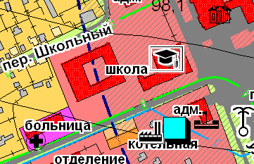

Схема границ прилегающих территорий
МБУЗ «Центральная районная детская больница»

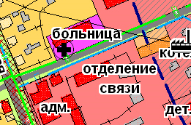

Схема границ прилегающих территорий
МБО УДОД «Милютинская ДШИ»

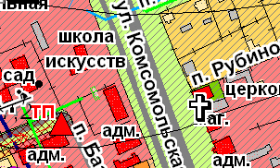

Схема границ прилегающих территорий
МБДОУ Детский сад №1«Солнышко»

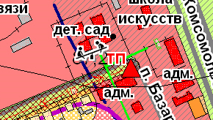

Схема границ прилегающих территорий
МБУ «Милютинский районный дом культуры»
МУ «Отдел культуры Администрации Милютинского района»

